Фарм Систем — вентиляционное оборудование и системы кондиционирования воздуха
Наша Компания производит современные вентиляционные установки и системы кондиционирования воздуха для медицинских, промышленных зданий, сооружений и помещений.
Оборудование под маркой ФармСистем полностью соответствует общемировым требованиям, предъявляемым к системам вентиляции и кондиционирования воздуха. Оно позволяет добиться оптимального микроклимата в зданиях и помещениях различного назначения, а также обеспечивает эффективную и экономичную работу систем вентиляционного оборудования.
На собственном производстве компании изготавливаются приточные, вытяжные, приточно-вытяжные вентиляционные установки, центральные кондиционеры, предназначенные для поддержания определенной температуры, влажности и чистоты воздуха, соответствующих всем технологическим или санитарно-гигиеническим требованиям.

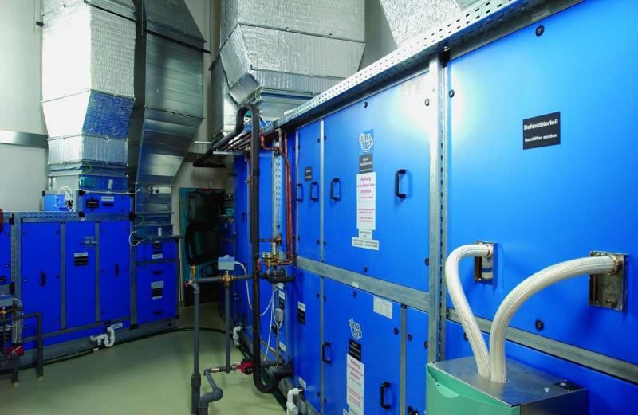

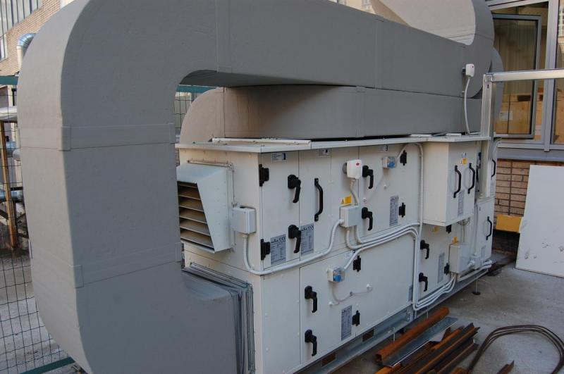

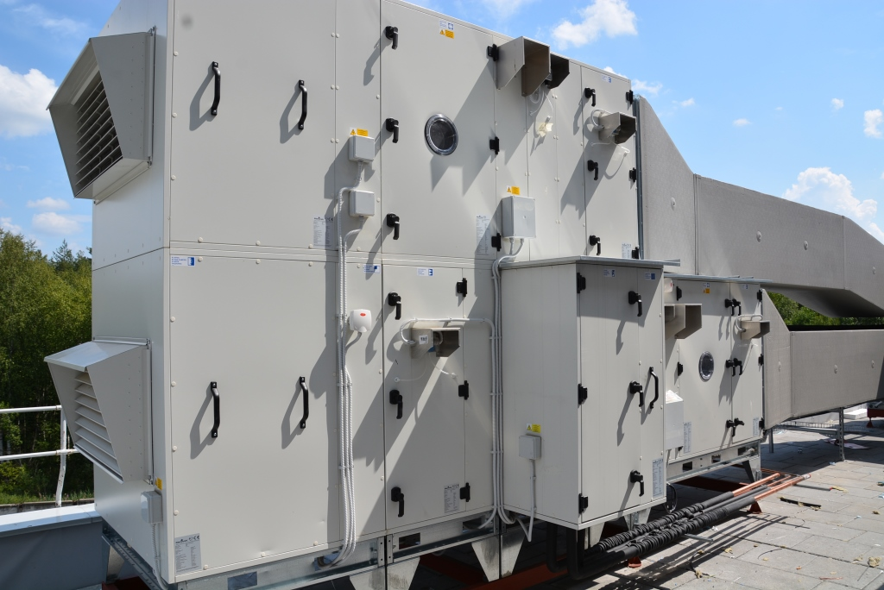

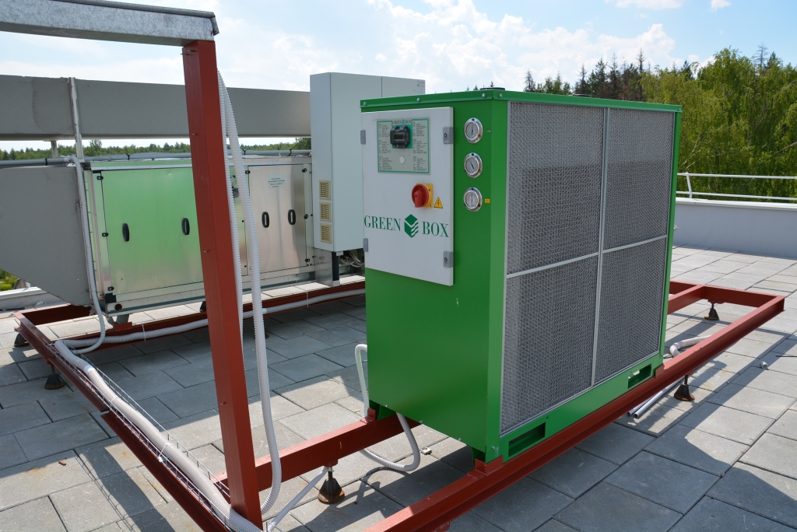

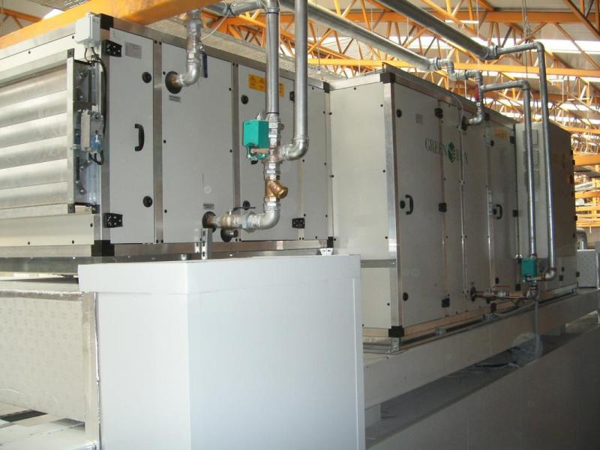

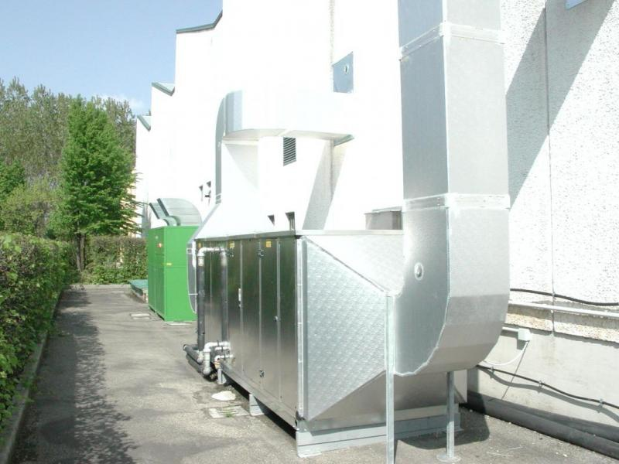

Воздухораспределители

Назначение
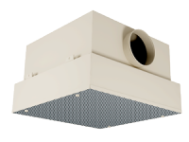 | - Комплекс предлагаемого оборудования для чистых помещений обеспечивает оптимальные условия микроклимата воздушной среды и необходимую кратность воздухообмена в помещениях, а также соответствует нормативной документации.  - Воздухораспределители ФармСистем обеспечивают очистку воздуха от взешенных в нем микрочастиц и микроорганизмов и его подачу в виде ламинарного или ламинарный поток, в чистом помещении.  - В качестве фильтров применяются ячейковые складчатые фильтры высотой 78 мм (аналог фильтров НЕРА, ULPA), предназначенные для высокоэффективной финишной очистки воздуха и стерилизующей фильтрации в медицинских учреждениях согласно ГОСТ Р 51251-99.  - Воздухораспределители Фарм Групп, образующие «зонтик» чистого воздуха — ламинарный поток, обеспечат температурно-влажностный режим в рабочей зоне, необходимый для осуществления правильно организованного рабочего и технологического процесса, позволят эффективно удалять аэрозольные загрязнения.  RAL 9003 RAL 9010 RAL 9016 RAL 9003 Антибактериальная

Характеристики
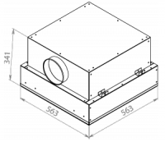 | Обозначение Класс фильтра HEPA Расположение и размер патрубка Производительность, м³/ч  VR 563 H13 (H11, H12, H13, H14) (530x530x78 мм) Сбоку, 160 мм 450
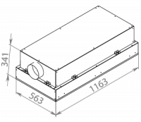 | Обозначение Класс фильтра HEPA Расположение и размер патрубка Производительность, м³/ч  VR 563x1163 H13 (H11, H12, H13, H14) (530x1130x78 мм) Сбоку, 160 мм 636

Технические характеристики фильтров при скорости потока воздуха 0,45 м/с
Показатель | Класс очистки
 | H10 | H11 | H12 | H13 | H14 | U15
Эффективность очистки, % (MPPS) | 85 | 95 | 99,5 | 99,95 | 99,995 | 99,9995
Начальное сопротивление, Па | 40 | 55 | 90 | 110 | 130 | 150

